**113年5月29日餐點照片**

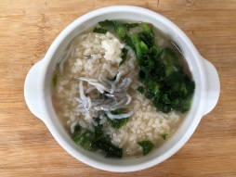 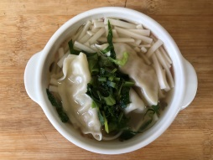

**早餐(吻仔蔬菜粥) 下午點心(蔬菜麵湯餃)**

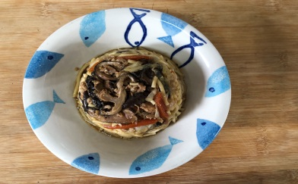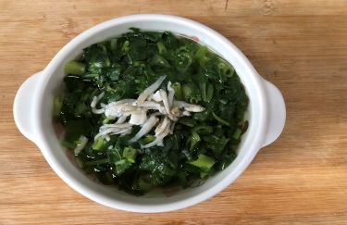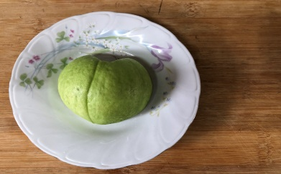

**午餐(什錦香菇肉燥麵、吻仔蔬菜湯、水果)**